新希望乳业
所属行业：乳品企业
参选类别：数字营销最具影响力品牌
品牌简介
新希望乳业，新希望集团旗下的集团化乳品企业，中国最具活力与创新的企业之一，短短十几年，立足西南，并在华东、华中、华北、西北深度布局，构建了以“鲜战略”为核心价值的城市型乳企联合舰队。
截止2020年年底，公司旗下有46家控股子公司、15个主要乳品品牌、16家乳制品加工厂，13个自有牧场。 新希望乳业为用户提供优质营养的乳品，个性而多样化的消费体验，主张鲜活的生活态度，致力于成为“新鲜一代的选择”。
2022年数字营销影响力表现
中国人民自古以来对饮食文化极其看重，但不好的饮食习惯及饮食文化对我们的肠道菌群产生的影响一直存在，也导致多种肠胃疾病易发。一直以来消化科、内科门诊量总是居高不下，身体的任何不舒服都会影响到我们的工作、生活。使患者心情紧张、并且更相信医学科学，更信任专业医生的问诊建议。移动互联网时代，线上问诊成为缓解医院就诊医疗压力的重要承接方，线上问诊需求激增，越来越多的用户习惯通过线上问诊方式解决一些常见健康问题。因此，国内大型综合乳制品品牌新希望乳业携手移动医疗垂直平台春雨医生，通过高效、专业、创新的传播策略模型，进行数字化营销，联合站外多家媒体组成健康科普矩阵，专业的科室医生进行义诊及讲座直播，进从而指导目标受众科学、安全、有效地防治肠道疾病，维护肠道菌群健康生态。
代表案例
案例：《新希望乳业✖ 春雨医生-益食无幽，“胃”爱行动公益讲座&免费义诊活动》
策略核心：
充分发挥春雨医生线上问诊核心优势，针对看病难、更便捷、更高效的医疗服务需求，调动广大线上医生资源，通过开展疾病公益健康讲座，教育目标患者受众，提升对疾病的认知，并提供线上问诊服务，对健康问题进行线上分诊，解患者之急，缓门诊之急，从而提升目标人群对新希望乳业品牌的好感和信赖，提升对活润晶球酸奶产品认知，衔接电商转化，构建场景化营销闭环。
执行亮点：
- 手绘群像海报发布，以健康态度造共鸣。携手医学领域背景编辑，共创科普内容，通过对幽门螺杆菌及其导致的身体常见问题的专业讲解，提升用户的认知及防治水平，面向春雨平台以及多媒体渠道传播。有效引导全民关注肠胃健康问题，了解幽门螺杆菌的危害及相应的解决方法，初步形成品牌印象

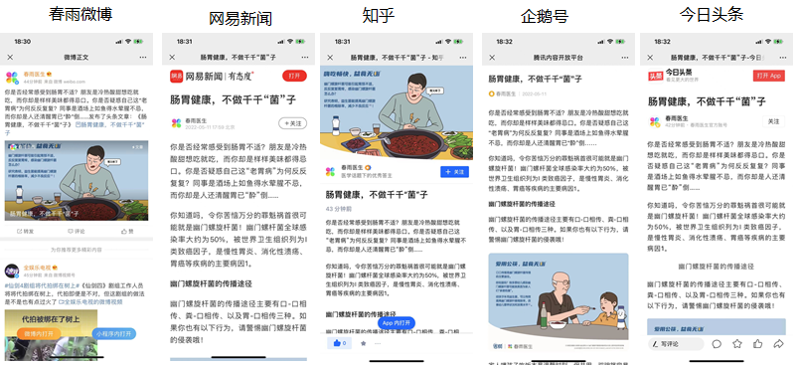

- 联合春雨平台消化内科、中医内科权威专家举行益食无幽，“胃”爱行动，专题活动线下讲座，发放伴手礼，并且面对面进行肠胃疾病科普答疑，让用户可以直接咨询自己遇到的身体不适症状，通过春雨医生提供对应的专业指导和解决方案。

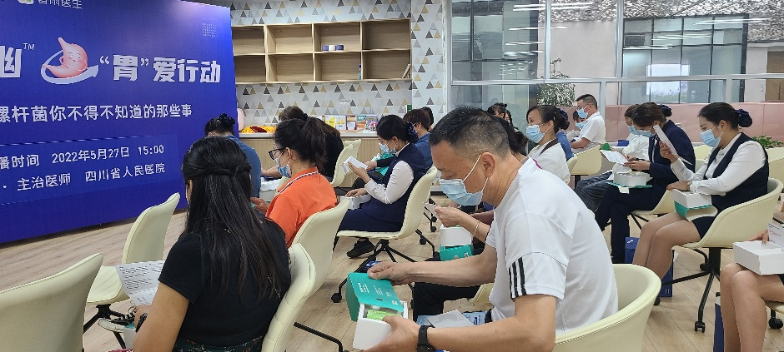
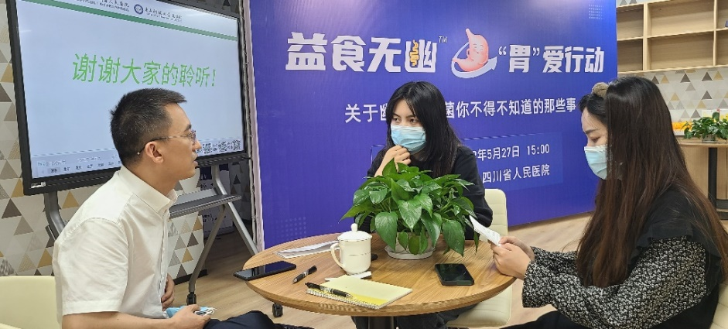

- 站外联合消化内科、中医内科共三位具有丰富经验的权威医师进行社群直播+答疑，对站外目标人群进行覆盖，对应症状推荐适用产品，专家背书增加品牌效用渗透力，精准种草站外目标人群，实现全网目标人群触达最大化

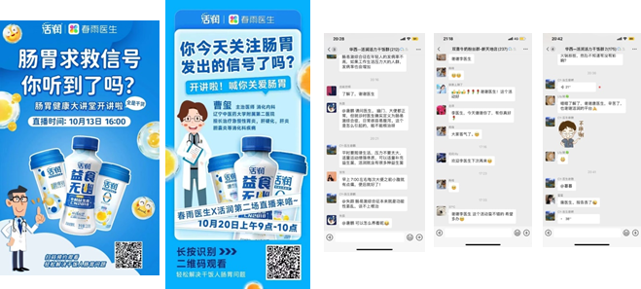

- 组建医生团队进行品牌义诊活动，对义诊医生进行教育，深化医生对品牌的认可度，同时在义诊过程中出现的相关关键词及产品名称进行标红处理，点击跳转商品页面可直接购买，实现「专家咨询-关键词跳转-促成转化」闭环。

